Roches sédimentaires
Exp 2,9

Sciences

Présenté a :
Daniel Blais

Par :
Mathis Larivière

2018-10-26
Msi 2
ESV

Observation : Si on a des roches et une loupe on va parler de roche sédimentaire.
Interrogation : Parmi ces roches lequels sont sédimentaires?
Hypothèse : Je suppose que ce sont #73, 55, 82.

Matériel : Une loupe
Inconnue#51, 53, 55, 73, 75, 82, 84, 85
Manipulation : On regarde les roches avec la loupe et on veut trouver des strates.

Résultat : Roches sédimentaire

Inconnue | Cristaux
51 | hasard
53 | hasard
55 | hasard
73 | invisible
75 | invisible
82 | orienté
84 | orienté
85 | orienté

Analyse : D’après mes résultats, les inconnus # 73,75 sont sédimentaire parce que leurs cristaux ne sont pas visibles.
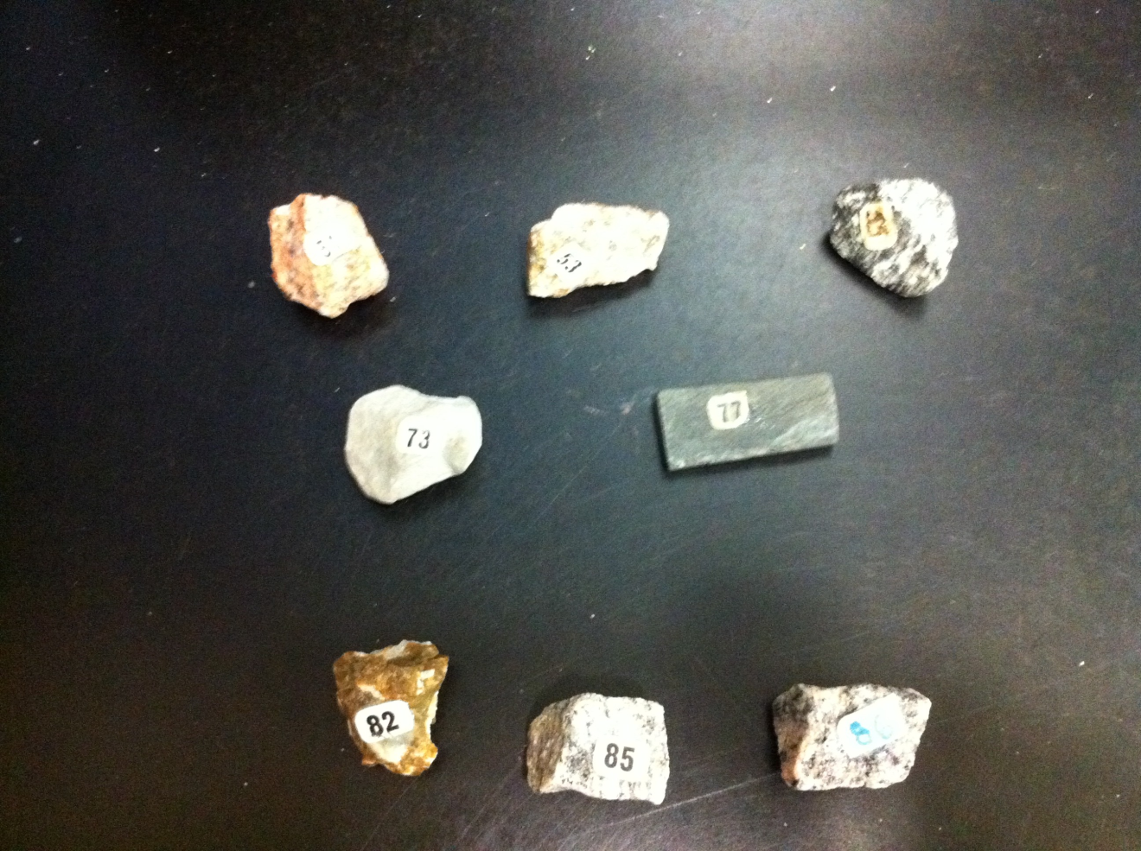
Conclusion : Mon hypothèse est fausse.

